**캡스톤 디자인 제안서**

화장품 관리 및 화장법 추천 서비스

**뷰티 폴 미**

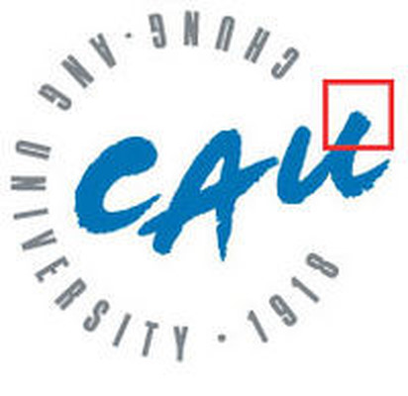

캡스톤 디자인 3조

20154490 김정빈

20153686 유인근

20152005 최범수

Cotents

**Ⅰ. 프로젝트 주제**

1. 프로젝트 개요 ∙∙∙∙∙∙∙∙∙∙∙∙∙∙∙∙∙∙∙∙∙∙∙∙∙∙∙∙∙∙∙∙∙ 2

2. 프로젝트 동기 ∙∙∙∙∙∙∙∙∙∙∙∙∙∙∙∙∙∙∙∙∙∙∙∙∙∙∙∙∙∙∙∙∙ 2

3. 타겟층 및 목표 ∙∙∙∙∙∙∙∙∙∙∙∙∙∙∙∙∙∙∙∙∙∙∙∙∙∙∙∙∙∙∙∙ 3

4. 아이템 소개 ∙∙∙∙∙∙∙∙∙∙∙∙∙∙∙∙∙∙∙∙∙∙∙∙∙∙∙∙∙∙∙∙∙∙∙ 4

**Ⅱ. 프로젝트의 의의**

5. 기존 제품과의 차별성 ∙∙∙∙∙∙∙∙∙∙∙∙∙∙∙∙∙∙∙∙∙∙∙ 11

6. 실현 가능성 및 한계점 ∙∙∙∙∙∙∙∙∙∙∙∙∙∙∙∙∙∙∙∙∙∙ 15

**Ⅲ. 팀 소개**

7. 팀소개 및 주간 진행 계획, 역할분담 ∙∙∙∙∙∙∙∙ 18

8. GitHub 주소 ∙∙∙∙∙∙∙∙∙∙∙∙∙∙∙∙∙∙∙∙∙∙∙∙∙∙∙∙∙∙∙∙∙ 18

**Ⅰ. 프로젝트 주제**

1. **프로젝트 개요**

① 집에 있는 화장품을 어플로 쉽게 등록하고 관리

② 가지고 있는 화장품으로 할 수 있는 화장법 추천

③ 각종 화장법을 내 얼굴 사진에 적용시킨 이미지 제공(화장 시뮬레이션)

**2. 프로젝트 동기**

**[첫 번째 기능의 필요성]**

평소 화장을 많이 하고 다니는 사람(주로 여성)들은 가지고 있는 화장품이 많아 관리하기 힘들다. ‘식품의약품안전평가원’이 국내에서 유통되는 화장품 72개 품목에 대한 소비자의 성별, 연령별 사용현황을 조사한 결과, 여성들은 한달 평균 27.4개, 남성은 13.3개를 사용했다는 결과가 있다. 평소 화장대 정리를 잘 했다 하더라도, 자신이 어떤 제품을 가지고 있는지, 제품의 유통 기한이 언제 인지 등은 한 눈에 파악하기 어렵다.

**[두 번째 기능의 필요성**]

그리고 각종 뷰티 유튜버의 채널에서는 화장법과, 화장법에 쓰인 제품들을 소개해준다. 이때, 유저 입장에서는 자신이 가지고 있는 제품으로 어떤 화장을 할 수 있는지 동영상을 일일이 뒤지지 않는 이상 파악하기 어렵다. 또한, 원하는 화장법을 하기 위해 가지고 있는 제품에서 추가로 어떤 화장품이 더 필요한지 한 눈에 파악하기 어렵다.

**[세 번째 기능의 필요성]**

또한, 유튜버들의 특정 화장법을 내 얼굴 사진에 적용해 보는 기능이 있으면, 유저는 화장을 직접 해보지 않고도 '화장 시뮬레이션' 결과를 통해 화장법 결정에 도움을 줄 수 있다.

*(※ 참고: 이* ***3가지 기능****이 정말로 필요한가에 대해서는 현재 설문 조사 진행중)*

**3. 타겟층 및 목표**

[1] **타겟층**

평소 화장을 하고 다니는 일반인들, 주로 10대 ~ 30대 여성들

[2] **목표(기대효과)**

1. 집에 있는 화장품을 스마트폰으로 손 쉽게 조회(제품 및 제품별 유통기한 확인)하고 관리한다.
2. 현재 가지고 있는 화장품으로 할 수 있는 화장법을 추천 받아, 화장법 결정에 도움을 준다.
3. 유저는 화장을 직접 해보지 않고도, 자신이 원하는 화장법을 적용시킨 사진을 확인할 수 있다.

**4. 아이템소개**

**[기술 소개]**

우리의 아이템은 유투브의 뷰티 동영상을 통해 해당 동영상에 사용된 화장품 정보를 사용자에게 제공할 것이다. 사용자는 화장품이 어떤 것이 사용되었는가를 보면서 뷰티 동영상 선택하기 쉬워진다. 만약 사용자가 영상에 사용된 제품을 구매하고 싶을 때는 우리가 제공하는 링크를 통해 바로 구매처로 이동할 수 있다. 그리고 사용자가 가지고 있는 화장품을 우리의 서비스에 등록하여 유통기한 관리를 받을 수 있고, 실제로 가지고 있는 화장품이 사용된 뷰티 동영상을 추천 받을 수 있다. 그리고 유투버의 화장법을 사용자의 얼굴에 적용했을 때 어떻게 되는지 보여줄 것이다.

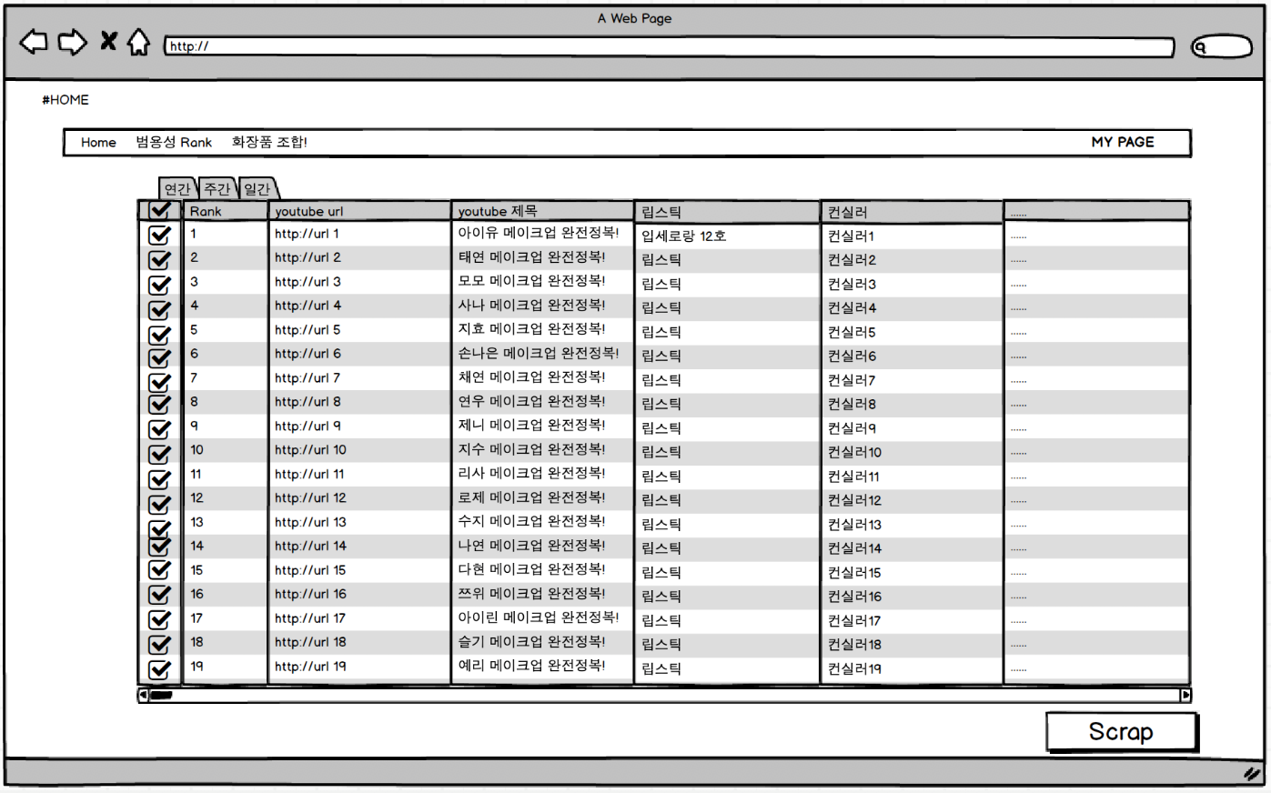

**1) 유투브 뷰티 동영상에 사용된 화장품 목록 제공**

유투브 뷰티 동영상에서 사용된 화장품 목록을 크롤링을 통해 가져와서 사용자에게 정보를 제공한다. 대부분의 뷰티 유투버들은 다음 사진처럼 영상에 사용된 화장품 목록들을 제공한다. 우리는 이 정보를 크롤링을 통해 가져온 뒤 테이블 형태 혹은 뉴스피드 형태로 사용자에게 보여줄 것이다.

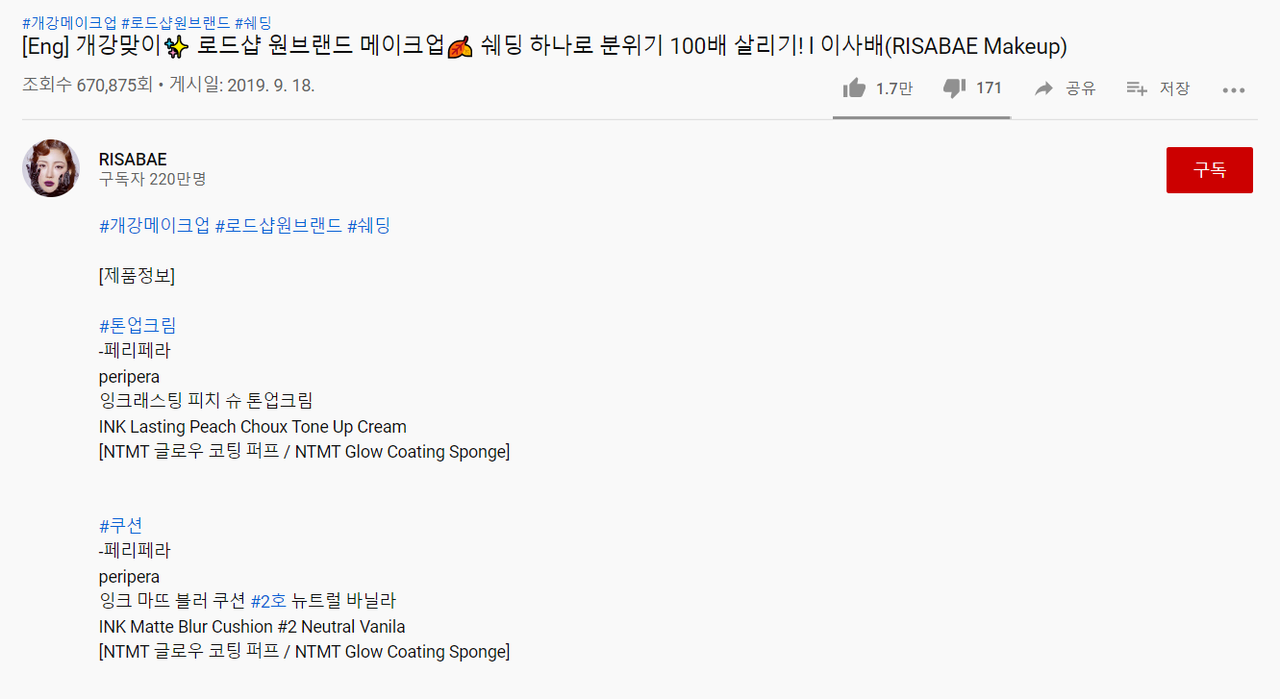

[출처 – 유투버 이사배 (<https://www.youtube.com/watch?v=RWtBM1GCgCg>)]

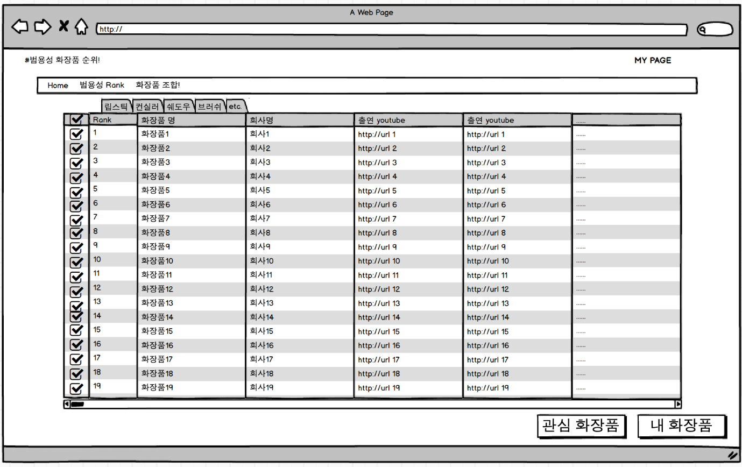

**2) 화장품이 사용된 뷰티 동영상 목록 제공 및 제공**

사용자가 가지고 있거나 관심이 있는 화장품이 있을 때, 그 화장품이 사용된 뷰티 동영상 정보를 제공할 것이다. 사용자는 자신이 가지고 있는 화장품을 이용해서 어떤 화장을 할 수 있는지 알 수 있게 된다. 그리고 관심있는 화장품의 경우에는 그 화장품을 이용한 화장 결과를 보면서 구매의사를 결정할 수도 있다.

화장품 구매까지 연결해주기 위해 우리는 화장품의 최저가 구매 링크를 제공할 것이다. 이는 네이버 쇼핑에서 화장품을 검색한 뒤 가격순으로 정렬하여 최저가인 판매처의 링크를 가져오는 것으로 구현할 것이다. 그리고 화장품의 경우, 모조품이 있을 가능성이 있기 때문에 최저가 링크와 함께 공식판매처의 링크도 같이 제공할 것이다. 이는 화장품의 브랜드 사이트 혹은 화장품 전문 판매처에서 링크를 가져올 것이다.

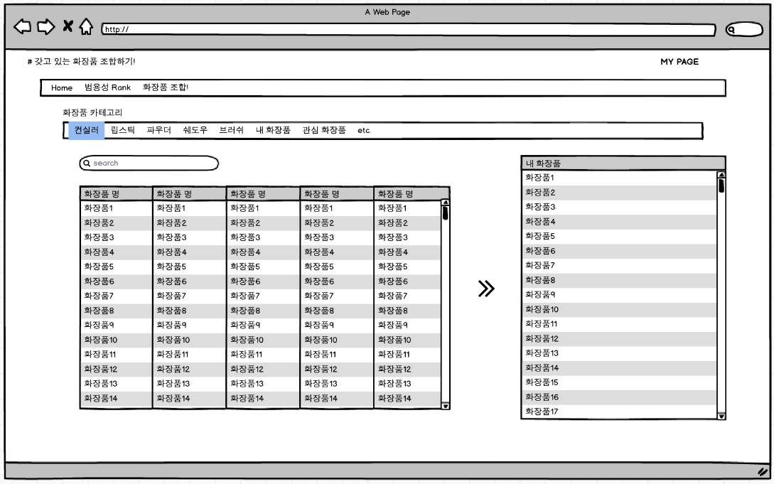

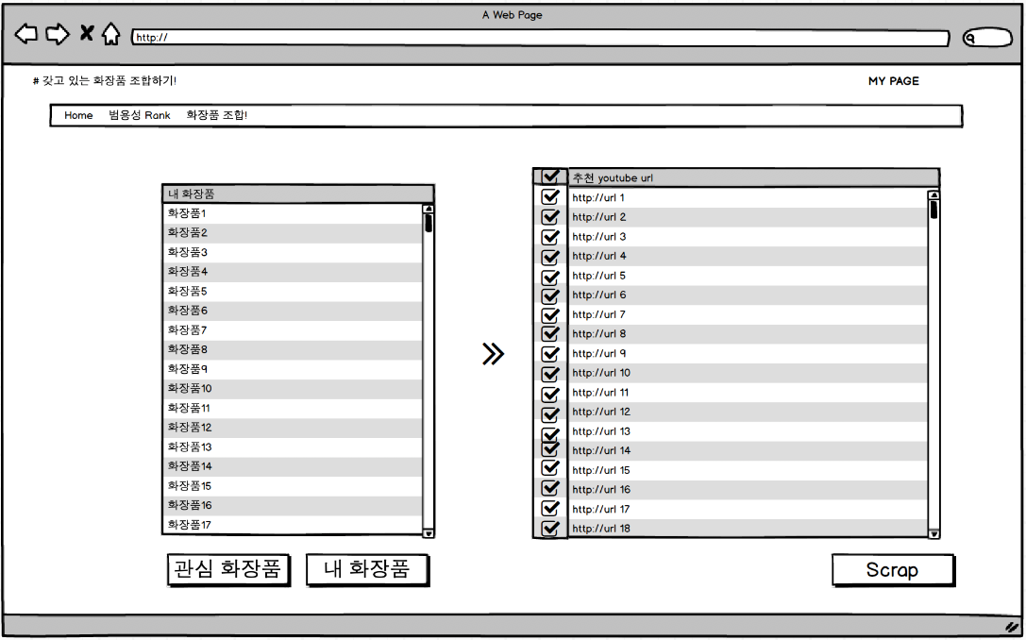

**3) 화장품을 조합하여 뷰티 동영상 추천**

우리는 화장품을 조합하여 동영상을 추천해주는 기능을 제공할 것이다. 1개 이상의 화장품을 선택하여 동영상 추천 기능을 실행하면, 선택한 화장품들이 동시에 사용된 영상들을 추천해줄 것이다. 예를 들어, A, B, C 화장품을 선택하고 동영상 추천을 실행하면, A, B, C 화장품을 사용한 1번 동영상을 추천해주고, 다음으로 A, C 화장품을 사용한 2번 동영상을 추천해준다. 만약 A, B, C가 동시에 사용된 동영상이 없다면, 최대한 많은 개수의 화장품을 사용한 동영상을 추천해줄 것이다.

동영상을 추천해주고 사용자는 자신이 갖고 있는 여러 개의 화장품들을 최대한 많이 사용한 화장법을 알 수 있게 된다.

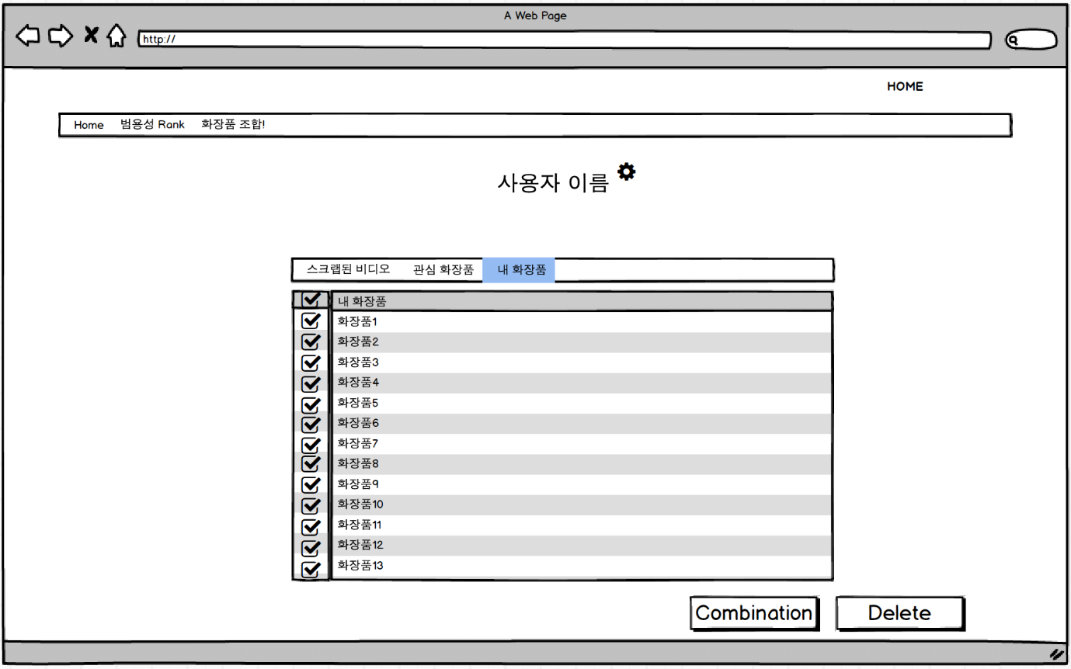

**4) 화장품 유통기한 관리**

사용자가 가지고 있는 화장품을 관리할 수 있는 기능을 제공할 것이다. 사용자는 스마트폰으로 화장품의 바코드를 촬영하여 제품을 입력한다. 만약 바코드가 없다면 화장품명을 검색하여 화장품을 선택한다.

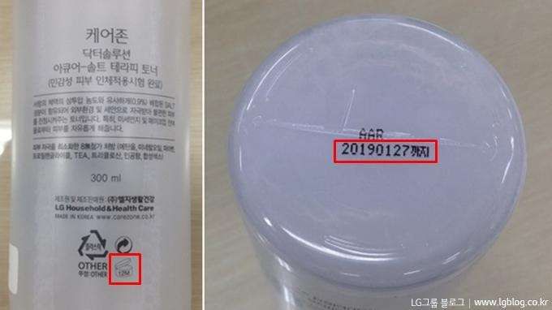

[출처 - LG그룹 블로그 ([www.lgblog.co.kr](http://www.lgblog.co.kr))]

화장품에는 위와 같이 EXP코드 형식의 유통기한(ex. 20190127)이 적혀 있는 경우가 있고, 사용기한(ex. 12M)이 적혀 있는 경우가 있다. 이 외에도 BB, BE코드 등의 표기형식이 있다. 우리는 우선적으로 EXP코드와 BB, BE, BBE 코드를 찍은 사진에서 숫자를 인식하여 유통기한을 인식할 것이다.

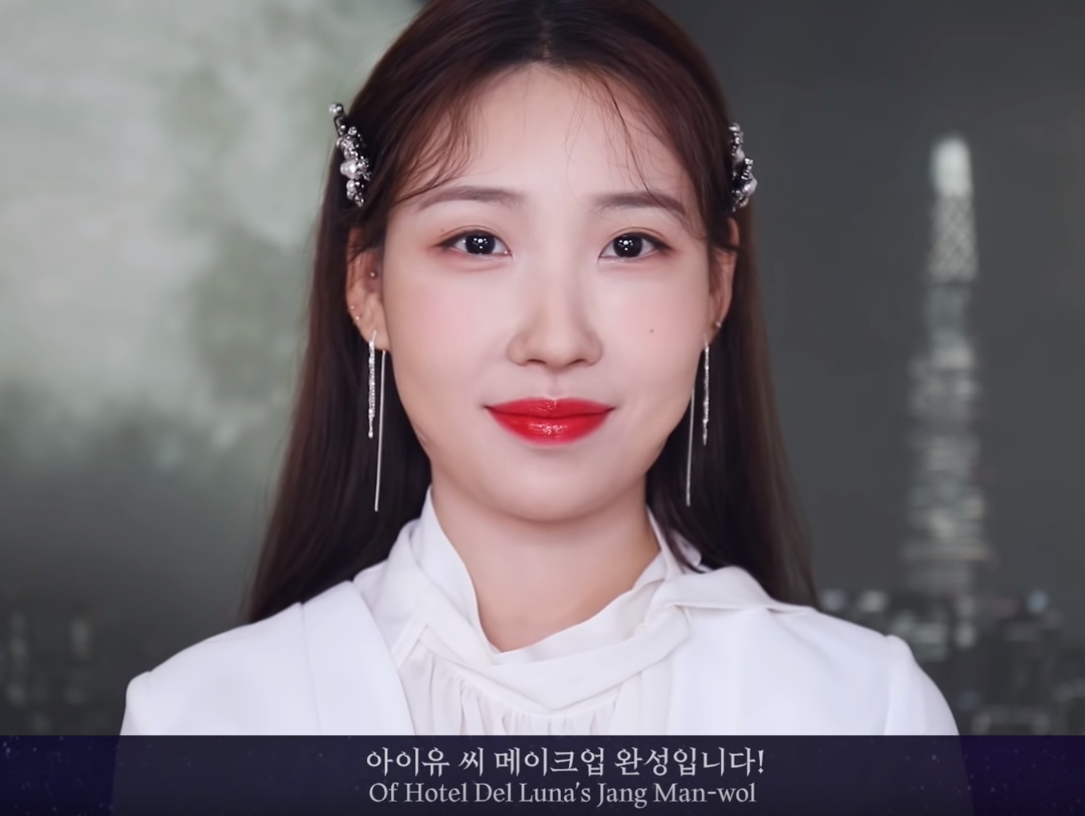

[출처 – 유투버 이사배 : 호텔 델루나 장만월 아이유 커버 메이크업

(<https://www.youtube.com/watch?v=OFoUKC6mB4Y>)]

**5) 화장법 시뮬레이션 기능**

사용자는 유투브 뷰티 동영상을 통해 화장법을 볼 수 있지만, 이 화장법을 자신의 얼굴에 적용했을 때 어떻게 보이는지 알 수 없다. 그래서 우리는 뷰티 동영상의 화장법을 사용자의 얼굴에 적용했을 때의 모습을 보여줄 것이다.

우선 사용자가 뷰티 동영상을 보다가 화장이 끝난 상태를 캡처한다. 그리고 그 캡처 사진과 자신의 얼굴 사진을 우리의 서비스에 입력하면 우리는 얼굴 인식을 통해 화장법을 사용자의 얼굴에 덮어 씌울 것이다. 캡처 사진에서 얼굴 부위별 색상과 얼굴 윤곽 등을 인식하고 그 값을 사용자의 얼굴에 적용시켜 줄 것이다.

사용자는 이 기능을 통해 화장법이 자신에게 맞는지 알 수 있다. 따라서 자신이 가지고 있는 화장품으로 어떤 화장을 했을 때 잘 어울리는 지 알 수 있다. 만약 영상에 사용된 화장품 중 가지고 있지 않은 화장품이 있는 경우, 화장품의 구매로 연결될 가능성이 있다.

**Ⅱ. 프로젝트의 의의**

1. **기존 제품과의 차별성**

**1) 화장품 리뷰 플랫폼 ‘화해’**

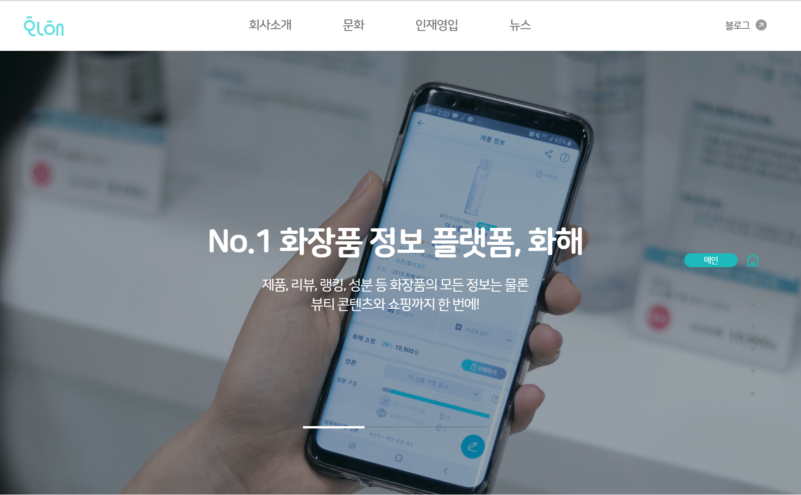

[출처 – BIRD VIEW 화해 서비스 (<https://www.hwahae.co.kr/>]]

[‘**화해**’의 주요 서비스]

- 화장품의 실제 사용자의 리뷰

- 인체에 유해한 성분을 포함한 화장품 정보 제공

- 앱에서 화장품 구매 가능

- 화장법에 대한 ‘화해’ 자체 제작 컨텐츠

|  |  |
| --- | --- |
| **유사성** | • 뷰티 콘텐츠를 제공한다. |
| **차별성** | • 우리의 서비스를 통해 유투브에 있는 상당히 많은 양의 뷰티 콘텐츠에 접근 가능하지만, ‘화해’는 자체적으로 제작한 뷰티 콘텐츠를 제공하므로 콘텐츠의 양이 한정된다.  • 우리는 화장품을 어플리케이션에 등록하여 유통기한을 관리해주지만 ‘화해’에는 그런 기능은 없다.  • 우리는 콘텐츠를 기반으로 하는 화장품 플랫폼이라고 한다면, ‘화해’는 리뷰 기반의 화장품 플랫폼으로 기반이 다른 서비스이다. |

**2) 유통기한 관리 어플 ‘BEEP’**

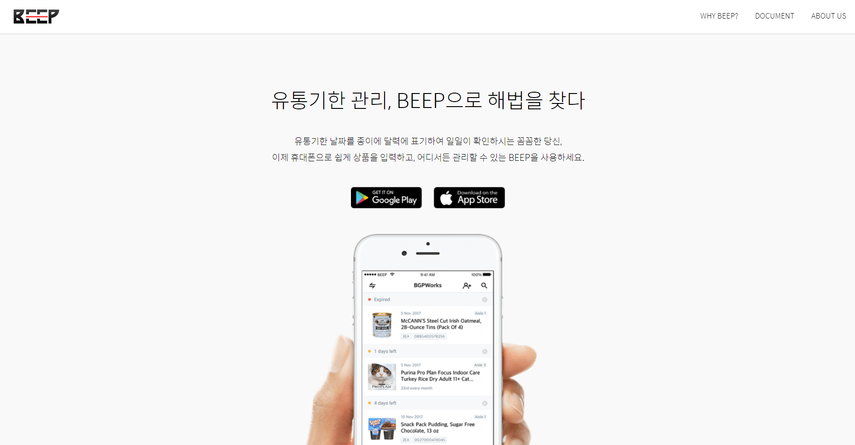

[출처 – BGP works BEEP 서비스 (<https://www.beepscan.com/ko>)]

[‘**BEEP**’의 주요 서비스]

- 제품의 바코드를 찍어서 제품을 인식하고, 사용자가 유통기한을 입력하여 앱에서 모든 제품의 유통기한을 관리할 수 있다.

- 주로 음식을 다루는 업체를 대상으로 한 서비스

|  |  |  |  |  |
| --- | --- | --- | --- | --- |
| |  |  | | --- | --- | | **유사성** | • 바코드를 통해 제품을 인식하고 유통기한을 관리할 수 있다. | | **차별성** | • 우리는 화장품의 바코드를 찍고 화장품의 사용자가 제품을 관리하지만, ‘BEEP’의 주요 고객층은 편의점이나 마트의 직원들로 타겟층이 다르다.  • 우리가 화장품을 등록하는 목적은 동영상을 추천해주기 위한 것이 주목적으로 유통기한 관리는 부수적인 것이다. ‘BEEP’에서는 유통기한 관리만 해주지만 우리는 제품 정보를 사용한다는 것에 차별점이 있다. | |

**3) 메이크업 어플 ‘You Cam Make Up’**

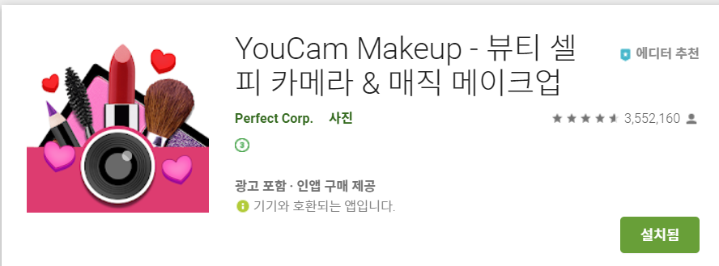

[출처 – Google Play, You Cam Make Up 어플 이미지]

[‘**You Cam Make Up’**의 주요 서비스]

- 사용자의 얼굴에 화장법을 적용하여 메이크업 시뮬레이션

- 화장법들이 등록되어 있어 선택한 화장법을 사용자의 얼굴에 적용시켜주고, 그 화장법에 사용된 화장품을 구매할 수 있게 링크를 연결해준다.

- 화장품 정보를 공유하는 커뮤니티 기능

|  |  |  |  |  |
| --- | --- | --- | --- | --- |
| |  |  | | --- | --- | | **유사성** | • 사용자에게 화장법을 적용시켜줄 수 있다.  • 화장품 구매 링크를 연결해준다. | | **차별성** | • You Cam Make Up’의 경우 앱에 등록되어 있는 화장법들을 사용자에게 적용할 수 있지만, 우리는 사용자가 캡처한 사진을 통해 화장법을 분석하여 적용한다. 즉, 우리의 서비스는 모든 화장법을 사용자에게 적용해줄 수 있다.  • 우리의 서비스는 화장품을 관리하는 기능이 있고 등록된 화장품을 통해 영상을 추천해주지만, ‘You Cam Make Up’은 보정이 주목적이고 화장품 관리 기능은 없다. | |

1. **실현 가능성 및 한계점**

**1) 화장품의 조합으로 동영상 추천**

기존의 화장품을 추가한다. 이때 추가는 화장품 명과 유통기한을 기입한다.

이때 화장품명과 유통기한은 Database에 저장된다. 미리 크롤링된 뷰티 동영상과 그 동영상에서 하나라도 사용된 화장품이 유저 자신에게 있을 경우, 해당 영상을 추천 영상으로 보여준다.

*\* 기존 화장품 추가하는 방법*

**① 화장품의 바코드와 유통기한을 사진 찍는 방법**

자신의 화장품의 바코드을 찍으면, 해당 품목을 확인하여 저장하고, 유통기한을 찍게되면 유통기한을 식별하여 저장한다.

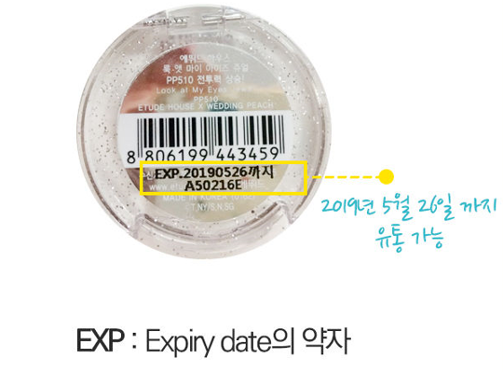

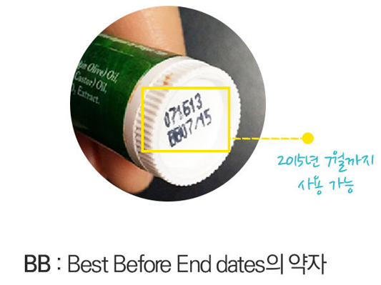

[출처 : 화장품별 유통기한 - https://1boon.kakao.com/hwahae/57a9a19be787d00001ad2911 ]

**② 화장품의 품명과 유통기한을 사진 찍는 방법 (바코드가 없는 경우)**

화장품의 바코드는 15미리리터 이하 또는 15그램 이하인 제품이나, 시공품, 비매품 등의 화장품은 바코드를 생략 가능하기 때문에 이런 화장품의 경우, 품명을 직접 입력해준다.

**③ 화장품의 바코드와 유통기한을 직접 입력하는 방법 (유통기한이 확인 안되는 경우)**

유통기한을 찍었을 경우 해당 품목의 유통기한이 제대로 표시되어 있지 않아 식별이 불가능한 경우나 ‘개봉 후 몇 개월 간 사용가능’등의 문구로 유통기한이 표시되어 애매모호한 상황에서는 유통기한을 직접 입력해준다.

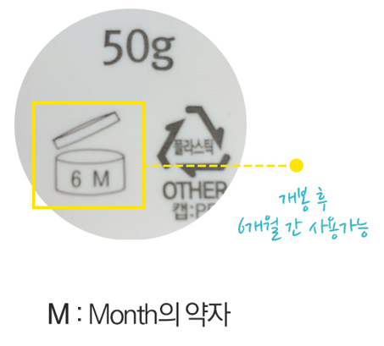

[출처 : 화장품별 사용기한 - https://1boon.kakao.com/hwahae/57a9a19be787d00001ad2911 ]

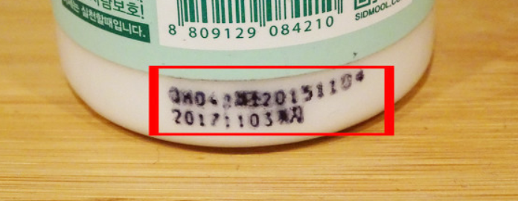

[출처 : 화장품별 유통기한 - https://1boon.kakao.com/hwahae/57a9a19be787d00001ad2911 ]

**2) 사용자 얼굴의 화장법 시뮬레이션**

자신의 모습과 화장법을 적용하고 싶은 사진을 캡쳐해서 올리면, 자신의 얼굴과 캡쳐한 사진의 얼굴을, ‘얼굴인식API’를 이용해 이목구비를 구별하고, 해당 이목구비 피부등에 사용된 칼라, 화장법을 추출해 자신의 이목구비, 피부등의 색과 매칭시켜 준다.

**3) 화장품 유통기한 체크 및 최저가**

사용자는 처음 자신의 화장품을 등록할 때, 유통기한을 입력합니다. 그 유통기한 정보를 가지고 화장품의 유통기한이 얼마나 남아있는지 확인해주며, 최저가 검색을 통해 원하는 화장품의 가장 저렴한 화장품을 대신 검색해줍니다.

**4) 한계점**

**① 사용자가 올린 사진에서 얼굴인식이 어려울 때,**

하나의 얼굴도 인식 안되거나 2개 이상의 얼굴이 인식되면 다시 사진을 찍어 올리는 방식사용.

**② 특정 화장품 이외의 비슷한 화장품으로 가능할 경우**

A와 B 와 C 화장품을 가지고 있다고 가정하자. A와 D를 이용한 화장법은 D가 없기 때문에 추천 순위가 밀려나지만, C화장품을 가지고 충분히 D을 발색을 낼 수 있는 경우

**③ 무조건 최저가만 검색할 경우 가품 검색 가능**

무조건 가격이 저렴한 것으로 검색하다 보면 진품이 아닌 가품으로 검색 될 수도 있다. 그럴 경우를 대비해서 특정 신뢰 가능한 사이트만 한정 지어서 최저가를 보여줄 계획이다.

**Ⅲ. 팀 소개**

1. **팀소개 및 주간 진행 계획, 역할분담**

**[팀 소개]**

- **팀 이름** : 인근주민

- **팀 원** : 20154490 김정빈, 20153686 유인근, 20152577 최범수

**[주차별 발표 순서]**

• 3주차(제안서 발표) - 김정빈

• 5주차 - 최범수

• 6주차 - 김정빈

• 7주차 - 유인근

• 9주차(중간데모) - 최범수

• 10주차 - 김정빈

• 11주차 - 유인근

• 12주차 - 김정빈

• 13주차 - 최범수

• 14주차(최종데모) - 유인근

1. **GitHub 주소**

**Repository -** [**https://github.com/YooInKeun/CAU_CSE_Capstone_3**](https://github.com/YooInKeun/CAU_CSE_Capstone_3)